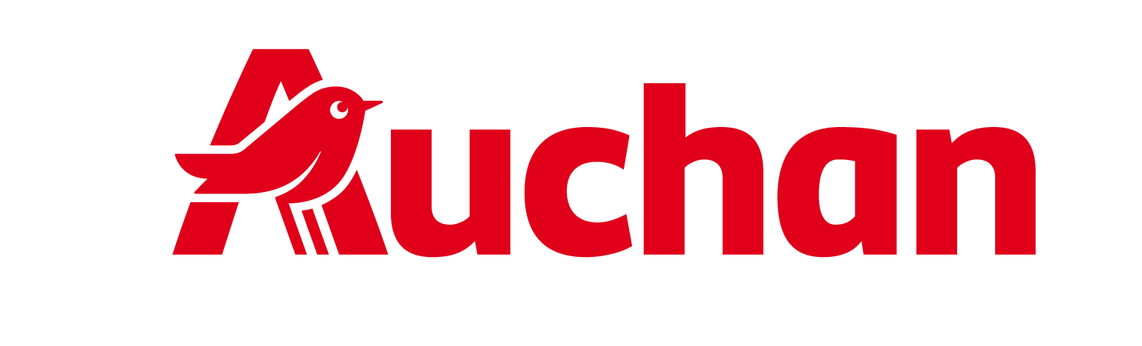

Coraz bliżej pierwszego dzwonka.
Tysiące produktów i atrakcyjne ceny w ramach
Back to School w Auchan

Do rozpoczęcia roku szkolnego zostało coraz mniej czasu, a kompletowanie wyprawek wchodzi w decydującą fazę. W Auchan trwa akcja Back to School, w ramach której dostępnych jest ponad 3500 produktów w sklepach stacjonarnych oraz ponad 1500 artykułów online – w szerokim wyborze i atrakcyjnych cenach, dopasowanych do różnych potrzeb i budżetów.

Wyprawka dopasowana do potrzeb i zainteresowań

Oferta obejmuje wszystko, co potrzebne do skompletowania szkolnej wyprawki – od zeszytów, artykułów papierniczych i przyborów do pisania, przez akcesoria plastyczne i geometryczne, po plecaki, piórniki i worki sportowe. Back to School to również szeroki wybór produktów wspierających naukę, takich jak mapy, globusy czy zeszyty ćwiczeń, a także rzeczy potrzebnych na co dzień w szkole – m.in. odzież i obuwie sportowe, bidony oraz śniadaniówki.

Różnorodność oferty Back to School widać nie tylko w liczbie dostępnych produktów, ale także w bogactwie wzorów i motywów. Wśród tegorocznych propozycji znalazły się kolekcje inspirowane popularnymi motywami, m.in. Stitch, Minecraft, kapibarami oraz futbolem. Coś dla siebie znajdą również młodzi miłośnicy akcesoriów z wizerunkami psów i kotów. Obok nich dostępne są także wzory klasyczne, pastelowe i minimalistyczne, dzięki czemu szkolne akcesoria można dopasować do różnych zainteresowań i stylów.

Atrakcyjne ceny i oferty specjalne

Szeroki asortyment dostępny jest w atrakcyjnych cenach, co wpisuje się w konsekwentną politykę cenową Auchan. Jej potwierdzeniem są dotychczas opublikowane w tym roku wyniki niezależnego Badania i Raportu Koszyk Zakupowy ASM SFA, w których Auchan zajmował pozycję najtańszej sieci wśród analizowanych detalistów. Przy kompletowaniu wyprawki można dodatkowo skorzystać ze specjalnych ofert dla uczestników programu lojalnościowego Skarbonka, promocji wielosztukowych 2+1 i 2+2 oraz obniżek cen sięgających nawet 74%!

Zakupy stacjonarnie i online

Ponad 1500 produktów z oferty Back to School dostępnych jest również online, co ułatwia zakupy także osobom, które sierpniowe tygodnie spędzają jeszcze poza domem. Szkolną wyprawkę można zamówić na zakupy.auchan.pl z dostawą w wybranych miastach Polski.

Szczegółowe informacje o produktach, cenach i ich dostępności można znaleźć w sklepach Auchan oraz na www.auchan.pl.

